市发改委对我区一季度新开工项目进行调研

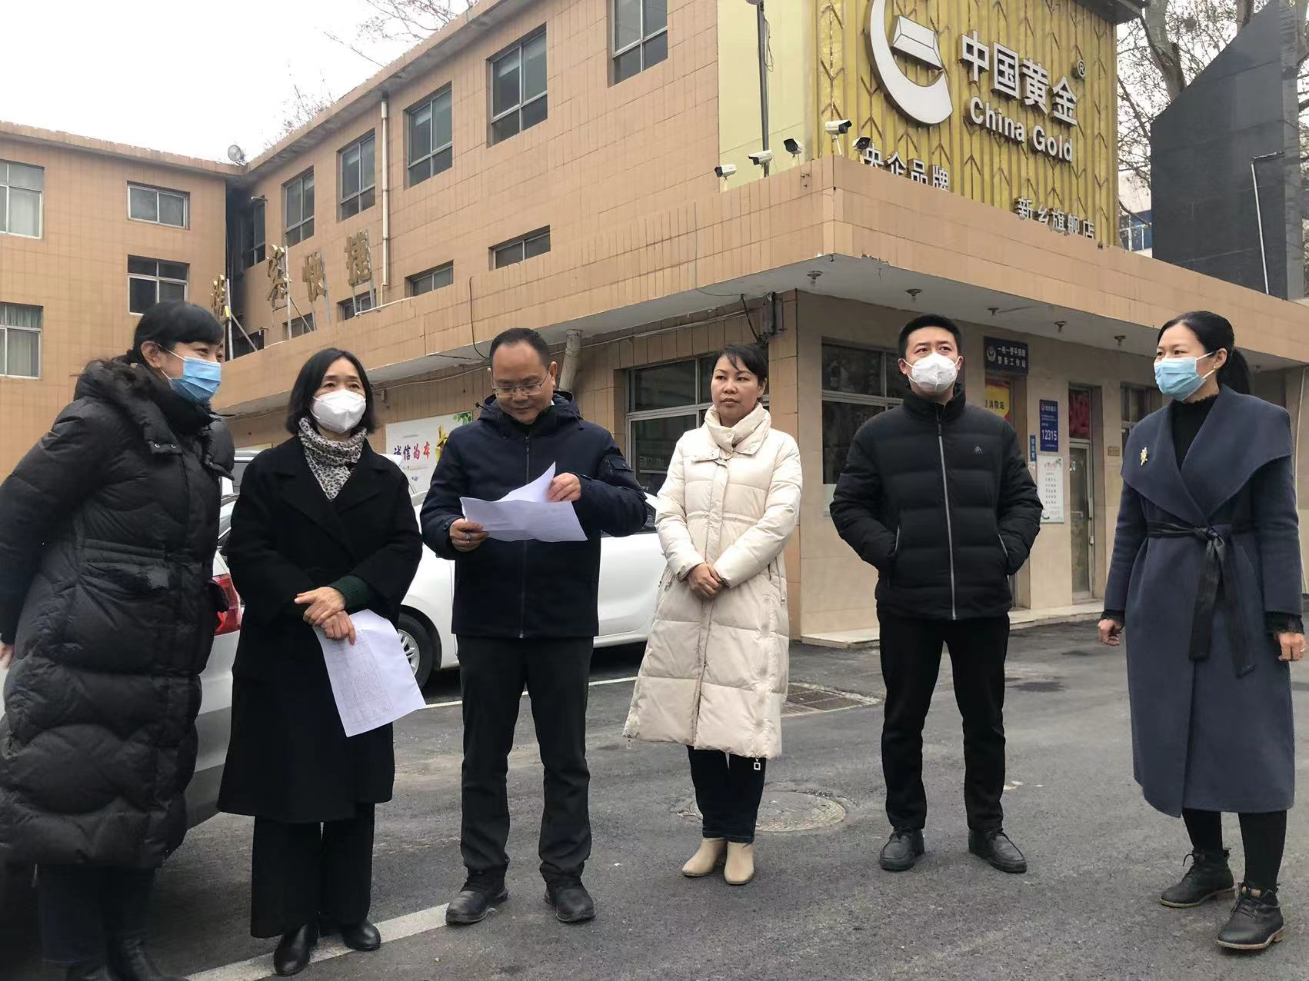
2月10日下午，由市发改委副主任孙继军带队，对卫滨区自由办、健康办、解放办、中同办、铁西办等5个办事处1月份计划新开工项目开展实地调研，区发改委主任张弛等陪同。
本次共选取9个项目进行了实地调研，主要围绕项目开工情况、需要市级协调解决的问题及加快项目建设的有关工作建议等方面进行，均已按照时间节点开工建设，市发改委一行对我区项目建设工作给予肯定和鼓励。
2023年我区计划新开工项目89个，总投资309.3亿元，年度计划投资73.4亿元。新开工项目的扎实开展，项目建设向春而行，必将为区域经济的高质发展提供强劲后盾，为实现项目建设“开门红”，确保“季季红”、决胜“全年红”奠定良好基础。

